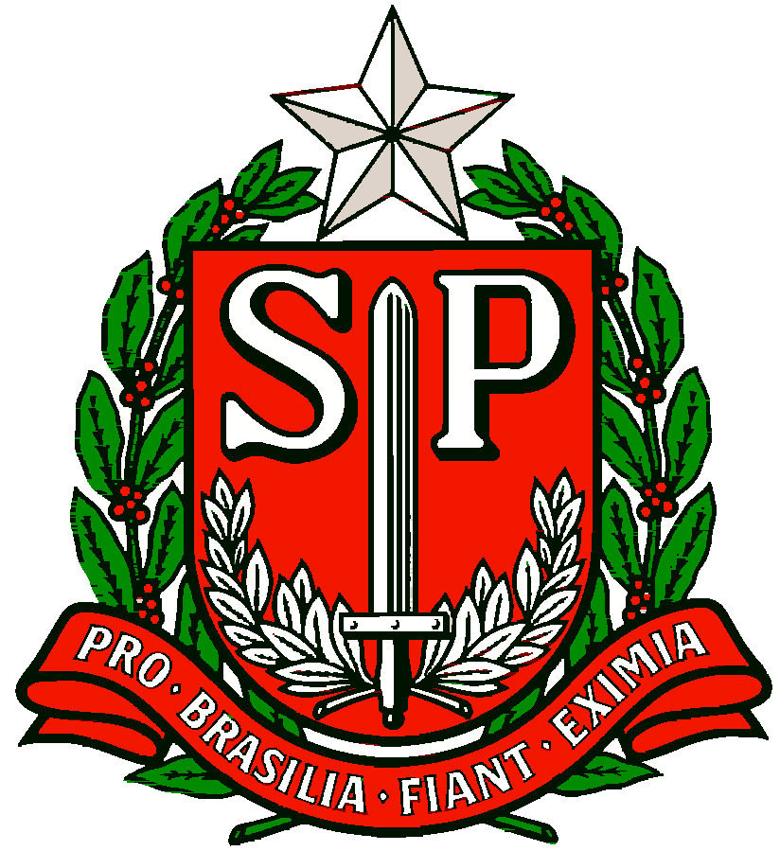 | GOVERNO DO ESTADO DE SÃO PAULO  SECRETARIA DE ESTADO DA EDUCAÇÃO  DIRETORIA DE ENSINO REGIÃO OSASCO

Osasco, 16 de janeiro de 2018.

Circular n.º 09/2018 - GAB
Assunto: Credenciamento para Projetos da Pasta CEEJA
Senhores (as) Diretores (as) de Escolas,
A Senhora Dirigente da Diretoria de Ensino de Osasco informa que estão abertas as inscrições de credenciamento para o Projetos da Pasta: CEEJA -Centro de Estadual de Educação de Jovens e Adultos Deputado Guilherme de Oliveira Gomes em Osasco.
CRONOGRAMA PARA INSCRIÇÃO:
Período: de 18/01/2018 a 24/01/2018
Horário: 9h às 16h
Local: – EE Deputado Guilherme de Oliveira Gomes, Rua Hipólito da Silva, 36, Jardim Cipava, Osasco, São Paulo.
Telefones: 3691-7244 e 3694-3646.

O Edital de Credenciamento para o referido Projeto da Pasta e os requerimentos de inscrição estão disponíveis no site da Diretoria de Ensino (deosasco.educacao.sp.gov.br/)
Solicita que as Unidades Escolares divulguem expressamente o Edital aos professores inscritos para o processo de atribuição de aulas 2018. Cabe aos docentes interessados entregarem toda documentação, conforme disposto no Edital para o credenciamento no projeto e providenciar a opção para atuação no processo seletivo específico desse projeto, na Secretaria Escolar Digital – SED, caso não tenha feito.
A falta de quaisquer documentos solicitados no edital resultará no indeferimento da inscrição. Não será permitida a juntada de documento posteriormente.

Atenciosamente,

Irene Machado Pantelidakis
Dirigente Regional de Ensino
Diretoria de Ensino de Osasco

